SOFTEPS®

MANUAL DEL USUARIO

CONCILIACIÓN BANCARIA
INICIO DE LA APLICACIÓN
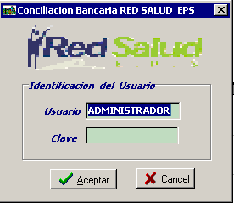

Usuario : Identificación del usuario que ingresa al modulo de recaudo, este usuario debe estar creado en la base de datos por el modulo de administración.

Clave : Clave personal suministrada por el administrado de la base de datos creada por el modulo de administración.

Después de digitar la clave el usuario y clave, el sistema se encarga de validar en que estado se encuentra el usuario “Activo o Inactivo”. Obtendrá la fecha del sistema directamente de la base de datos.

Botón que permite ingresar al modulo de recaudo después de digitar el usuarios y la clave
Botón que permite cancelar el ingreso al modulo de recaudo

PANTALLA PRINCIPAL DEL MODULO

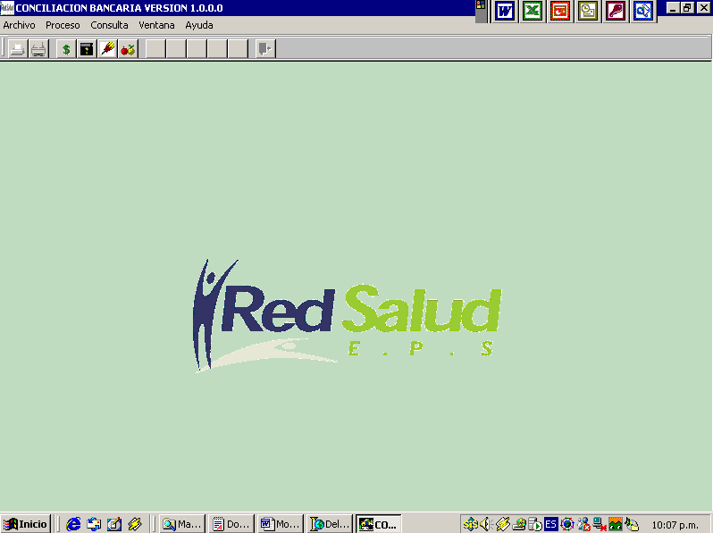

este modulo está integrado por las opciones de archivo, proceso, consultas, que se describe a continuación:

Archivo
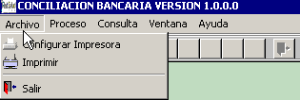
Configurar Impresora: por esta opción se configura la impresora predeterminada para el modulo de conciliación bancaria.

Imprimir: Por esta opción se imprime los listados de las consultas realizadas por el modulo de conciliación bancaria

Salir: Por esta opción se sale del modulo.

PROCESO :
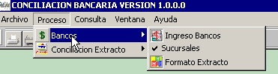
Por esta opción se ingresan los bancos que se encuentran autorizados para realizar el recaudo de aportes al fondo de solidaridad y garantía “FOSIGA” producto de los aportes realizados a la salud.

Se digitan los extractos bancarios suministrados por los bancos, esto en caso de que se presenten en forma escrita, los bancos que presentan los extractos bancarios en medio magnético se suben tanbien por esta opción.

Ingreso de bancos:
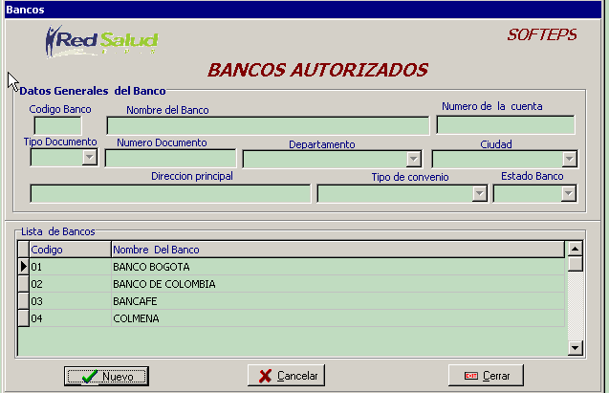

Por esta pantalla se ingresan los bancos con que la EPS realizo convenios de recaudo de aportes de las empresas que tiene trabajadores afiliados a sistema de seguridad social.

Código Banco: Ingrese en código del banco asignado por la superintendecia bancaria, es indispensable que tenga este código para realizar el reporte y llevar información adecuada en la base de datos.

Nombre banco: Se debe ingresar la razón social del banco, este nombre debe coincidir con el establecido por la superintendencia bancaria.
Numero de la cuenta: Ingrese el numero de la cuenta definida por banco, esta numero se debe suministrar por parte de la entidad bancaria a la EPS, con el fin de dar a conocer a todos los afiliados en donde se realizaran los aportes de la salud.

Tipo y Numero Documento: este número de identificación tributaria debe ser suministrada por la entidad bancaria, debe ser el numero registrado en la cámara de comercio.

Departamento: Identifique el departamento donde se realizó el convenio, en caso de ser en la sede nacional este debe corresponder a donde se encuentra radicada la oficina principal de la entidad bancaria.

Cuidad : Identifique el municipio donde se realizó el convenio, en caso de ser en la sede nacional este debe corresponder a donde se encuentra radicada la oficina principal de la entidad bancaria.

Dirección : Corresponde a la dirección donde esta radicada la oficina con quien se realizo el convenio, es indispensable tener esta dirección correcta.
Tipo de convenio: Identifique el tipo de convenio realizado por la EPS, este convenio pude ser de tipo local o nacional.

Estado banco: identifique el estado en que se encuentra el banco, los bancos que están activos son los que pueden recibir aportes y serán los que se estarán visibles en el modulo de recaudo.
Ingreso de nuevo banco, al seleccionar el banco de la lista este botón se convertirá en actualización
Cancela Los datos digitados en los campos del formulario.
Cerrar la ventana de ingrese de bancos

Ingreso de Sucursales: Por esta pantalla se ingresan los sucursales que tiene el banco registradas en todos el país, esta información debe ser suministrada por la entidad bancaria.

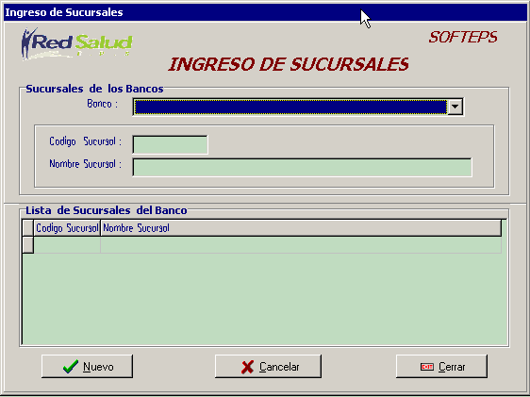

Banco: Seleccione el banco donde se van a ingresar las sucursales, este banco debe ser digitado por la pantalla de bancos.

Código Sucursal: número debe ser suministrado por la entidad bancaria asignada a cada sucursal que posee la entidad financiera, en caso de no suministrase, se debe crear una sucursal la cual debe hacer referencia a la sede principal.

Nombre Sucursal: Nombre definido a al sucursal por el banco.

Se utiliza limpian los campos para ingresar una nueva sucursal, el botón quedara como “grabar” para ingresar los datos digitados, al seleccionar una sucursal de la lista el botón se covertira en “Actualización” con el fin de realizar las modificaciones al nombre de la misma.
Cancela Los datos digitados en los campos del formulario, cuando ya existe el registro este se convierte en “Eliminar” y preguntara si desea eliminar la sucursal, en caso contrario limpia la pantalla y permite seleccionar otro banco.
Cerrar la ventana de ingrese de sucursales.

Formatos de Extractos: Por esta opción se ingresan los formatos del bancos de igual forma con este envía los extractos a la EPS. En caso de no ser así no se podrá cargar los archivos planos a la base datos ni conciliar con las planillas.
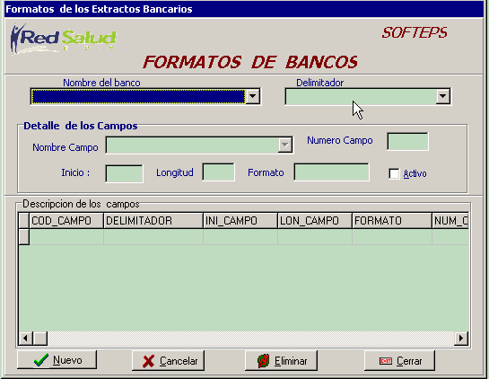

Nombre Banco: Seleccione el banco donde se van a ingresar el formato, este banco debe ser digitado por la pantalla de bancos en caso de no estar en esta lista.

Delimitador: Se debe seleccionar el tipo de delimitador definido por el banco, este campos es importante para determinar con que separador están definidos los campos del archivo plano.
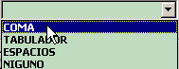

Nombre del Campo: Seleccione el nombre del campo, estos campos deben ser ingresados por el modulo de administración, y se definen como importantes los siguientes campos, si no se definen estos campos el extracto no se podrá cargar a la base de datos.

1 CODIGO BANCO #
2 SUCURSAL #
3 REFERENCIA NIT #
4 NUMERO PLANILLA #
5 FECHA PAGO DD/MM/YYYY
7 VALOR CONSIGNACION #
8 TIPO MOVIMIENTO #
9 PRODUCTO #
10 NOMBRE SUCURSAL
11 TRANSACION
Los campos del formato se deben ingresar en el mismo orden que los suministra el banco, si esto no se hace el formato no será reconocido por al momento de subir el archivo plano.

Numero del Campo: Determina el numero del campo dentro del archivo plano, este numero es automático.

Inicio: Inicio del campo, esta numero se define cuando el tipo de delimitador es ninguno, de lo contrario dejara el inicio de cero (0).

Longitud: Longitud del campo, este se define cuando el tipo de delimitador es ninguno, de lo contrario dejara la longitud de cero(0).

Formato: Defina el formato de presentación de los datos suministrador por la entidad bancaria, en el formato suministrado, es indispensable definir el formato que tiene los datos de tipo fecha. Los formatos utilizados pueden ser : DDMMYYYY, YYYYMMDD, DD/MM/YYYY y YYYY/MM/DD el sistema le dejara el tipo de formato por defecto definido cuando se creo el nombre del campo.

Conciliación Extractos:
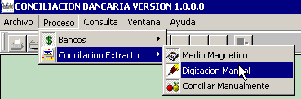
Por esta opción se suben los archivos planos suministrados por la entidades bancarias encargadas de realizar los recaudo de aportes, cuando el extracto bancario es suministrado por medio impreso, este se podrá digitar manualmente.
Las planilla que no se logren conciliar durante la carga del archivo plano, o que no se conciliaron cuando se ingresaron las planillas de pagos, se podrán conciliación manualmente.

Extractos Bancarios: Por esta opción se suben los archivos planos suministrados por la entidad financiara.
Antes de ingresar a esta pantalla el sistema preguntará la ubicación y nombre del archivo suministrado por la entidad bancaria. Si no se han definido el tipo del formato para el banco el sistema no cargara el archivo seleccionado.
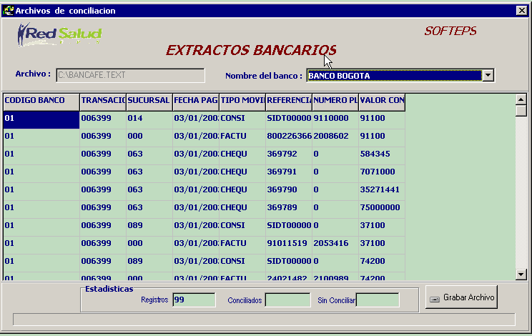
Nombre Banco: Seleccione el banco que suministro el extracto bancario, este banco.

Después de seleccionar el banco el sistema validara si están los campos requeridos por la EPS para realizar el cargue del archivo plano, Si los campos obligatorios como: Banco, fecha de recaudo, referencia o NIT, numero planilla, y valor.
Cuando el archivo no tiene la sucursal donde se realizo el pago el sistema dejara n “000” el código de la sucursal.

El sistema validara si existe la referencia o Nit en la base de datos de las empresas, y la corrige al nit correcto cuando existe un solo NIT.

Los campos de Valores de Recaudo, Referencia o NIT, y número de planilla el sistema las convertirá en numero.

Cuan en el archivo se suministra el código del banco este será validado con la base de datos de los banco autorizado por la EPS para realizar el recaudo de aportes.

El sistema verificará cuantos registros están en el archivo plano, cuantos se conciliaron y cuantos quedaron sin conciliar.

Si el archivo plano ya fue cargado en la base de datos el sistema le emitirá un masaje donde le avisa que no pudo ingresar ningún registro porque es posible que ya esta cargado.

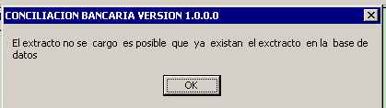

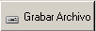 Para grabar el archivo plano se oprime este botón, al grabar el archivo se conciliaran con las planillas de aportes digitadas por el modulo de recaudo.

Digitación de extractos: Por esta opción se ingresan los extractos bancarios suministrados en forma impresa por la entidad financiera, no es necesario tener definido el formato del banco, el sistema conciliara el registro si ya esta digitada la planilla de aportes.
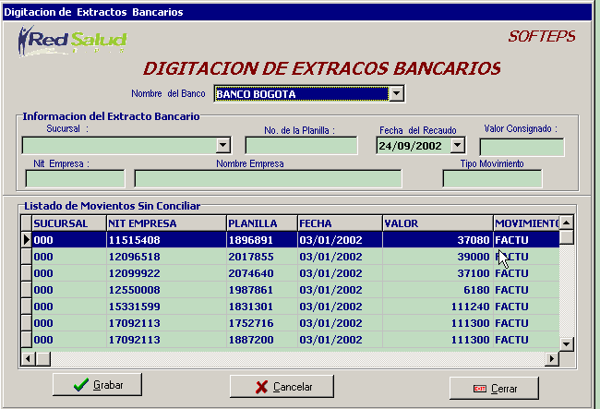

Nombre Banco: Seleccione el banco que suministro el extracto bancario, este banco.

Sucursal: Seleccione la sucursal donde se realizo el pago del aporte, en caso de no tener información de donde se realizo el pago se debe seleccionar la sede nacional que previamente se debe haber creado por la opción de sucursales.

Numero planilla: Digite el número de la planilla suministrada por la entidad, si el numero de planilla ya fue digitada y pertenece a este banco, el sistema le visualizara los datos de la misma con el fin de ayudarle a identificar el pago.
Si no existe ningún numero de planilla el sistema le avisará que no puede conciliar la planilla y le dejara el valor asignado o cero (0).

Fecha de Recaudo: Digite la fecha de recaudo de aportes, que registro el banco.

Valor Consignado: digite el valor consignado registrado por la entidad financiera.

Nit Empresa: Digite el nit de la empresa o afiliado que registro el banco al momento de recibir el aportes, cuando la empresa existe el sistema visualizará el nombre de la empresa.

Tipo de Movimiento: establezca el tipo de movimiento del banco, si es una consignación o una nota bancaria. Solo se admiten 5 dígitos.

El sistema se encargará de conciliar la planilla cuando esta se encuentre digitada en la base de datos de autoliquidaciones.

Conciliación manual:

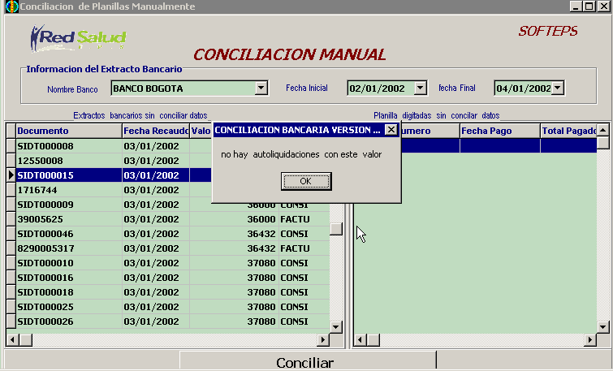
Por esta opción se concilian las planillas que no detecto el sistema en el momento de cargar o digitar el extracto bancario, se debe seleccionar el banco, la fecha inicial y final de las fechas de consignación de los aportes.

